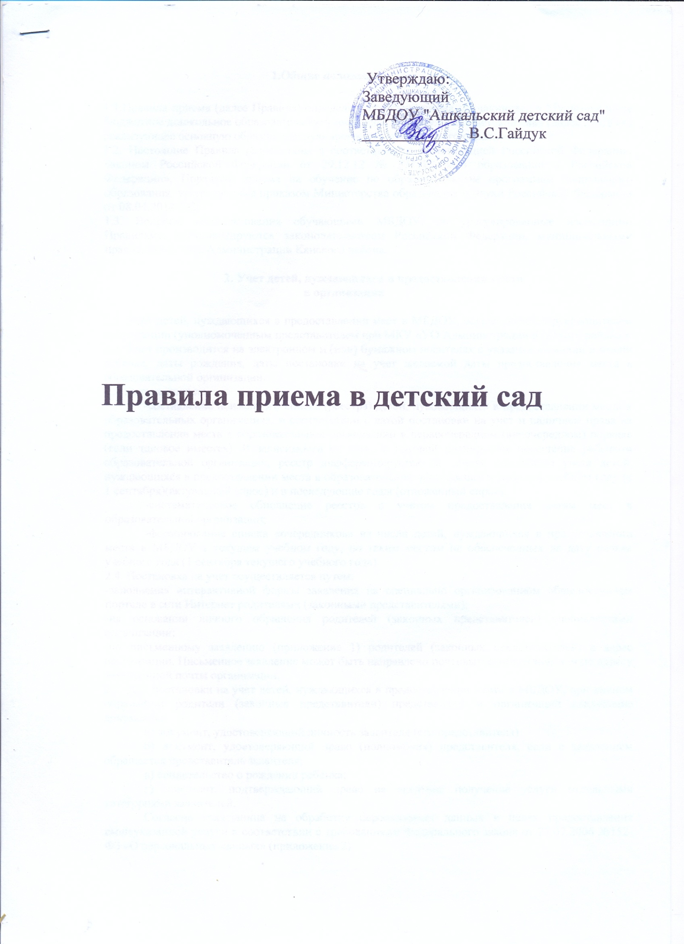
1.Общие положения

1.1.Правила приема (далее Правила) определяет порядок приема обучающихся в Муниципальное бюджетное дошкольное образовательное учреждение «Ашкаульский детский сад» (далее МБДОУ) реализующее основную образовательную программу дошкольного образования.
1.2. Настоящие Правила разработаны в соответствии с Конституцией Российской Федерации, Законом Российской Федерации от 29.12.12 № 273-ФЗ «Об образовании в Российской Федерации», Порядком приема на обучение по образовательным программам дошкольного образования, утвержденным приказом Министерства образования и науки Российской Федерации от 08.04.2014 №293
1.3. Вопросы комплектования обучающими МБДОУ, не урегулированные настоящими Правилами, регламентируются законодательством Российской Федерации, муниципальными правовыми актами Администрации Канского района.

2. Учет детей, нуждающихся в предоставлении места
в организации

2.1. Учет детей, нуждающихся в предоставлении мест в МБДОУ, осуществляется руководителем организации (уполномоченным представителем при МКУ «УО Администрации Канского района »
2.2. Учет производится на электронном и (или) бумажном носителях с указание фамилии и имени ребенка, даты рождения, даты постановки на учет желаемой даты предоставления места в образовательной организации.
2.3 Учет включает:
-составление поименного списка (реестра) детей, нуждающихся в предоставлении места в образовательных организациях, в соответствии с датой постановки на учет и наличием права на предоставление места в образовательной организации в первоочередном (внеочередном) порядке (если таковое имеется). В зависимости от даты, с которой планируется посещение ребенком образовательной организации, реестр дифференцируется на списки погодового учета детей, нуждающихся в предоставлении места в образовательной организации в текущем учебном году (с 1 сентября)(актуальный спрос) и в последующие годы (отложенный спрос);
-систематическое обновление реестра с учетом предоставления детям мест в образовательной организации;
-формирование списка «очередников» из числа детей, нуждающихся в предоставлении места в МБДОУ в текущем учебном году, но таким местом не обеспеченных на дату начала учебного года (1 сентября текущего учебного года).
2.4. Постановка на учет осуществляется путем:
-заполнения интерактивной формы заявления на специально организованном общедоступном портале в сети Интернет родителями (законными представителями);
-на основании личного обращения родителей (законных представителей) специалистами организации;
-по письменному заявлению (приложение 1) родителей (законных представителей) в адрес организации. Письменное заявление может быть направлено почтовым сообщением или по адресу электронной почты организации.
2.5. Для постановки на учет детей, нуждающихся в предоставлении места в МБДОУ, при личном обращении родители (законные представители) представляют в организации следующие документы:
а) документ, удостоверяющий личность заявителя (его представителя)
б) документ, удостоверяющий право (полномочия) представителя, если с заявлением обращается представитель заявителя;
в) свидетельство о рождении ребенка;
г) документ, подтверждающий право на льготное получение услуги отдельными категориями заявителей.
Согласие гражданина на обработку персональных данных в целях предоставления вышеуказанной услуги в соответствии с требованиями Федерального закона от 27.07.2006 №152-ФЗ «О персональных данных» (приложение 2)
При постановке на учет на специально организованном общедоступном портале в сети Интернет (далее Портал) к интерактивной форме заявления могут прилагаться электронные образцы документов, подтверждающие сведения, указанные в заявлении.
2.6. Регистрация заявлений о постановке ребенка на учет для предоставления места в МБДОУ ведется специалистами организации в автоматизированной информационной системе учета – Электронный журнал учета детей, нуждающихся в предоставлении места в МБДОУ.
2.7. Родителям (законным представителям), предоставившим документы о постановке на учет лично вручается уведомление о регистрации ребенка в базе автоматизированная информационная система «Дошкольник» (далее АИС)
Родителям (законным представителям) детей, осуществляющих постановку на учет на специально организованном общедоступном портале в сети Интернет, по электронной почте высылается электронная версия уведомления.
2.8. Список детей, нуждающихся в предоставлении места в МБДОУ с 1 сентября текущего календарного года, формируется не позднее даты начала комплектования МБДОУ, установленной учредителем (с 1 июня по 15 июня текущего года).
2.9. Право на внеочередное и первоочередное предоставление мест в образовательных организациях определяется законодательством Российской Федерации.
2.10. Дети, родители которых заполнили заявление о постановке на учет для предоставления места в образовательной организации после установленной даты (после 15 июня), включаются в список детей, которым место в образовательной организации необходимо предоставить с 1сентября следующего календарного года.
2.11. Исключение ребенка из списков очередности производится в следующих случаях:
1) по заявлению родителей (законных представителей);
2) при достижении ребенком к 01 сентября текущего года 7 лет;
3) в случае принятия решения о зачислении ребенка в МБДОУ.
2.12. При отказе родителей (законных представителей) или при отсутствии их согласия/отказа от предложенного МБДОУ изменяется желаемая дата поступления на следующий учебный год с сохранением даты постановки на учет. В данном случае место ребенку предоставляется при комплектовании детьми дошкольного возраста на следующий учебный год либо при наличии свободных мест в течении учебного года.

3. Комплектование образовательной организации

3.1. Комплектование МБДОУ проводится в срок с 01 июня по 15 июня ежегодно, в остальное время проводится доукомплектование МБДОУ детьми в соответствии с установленными нормативами.
3.2. Количество групп в организации на новый учебный год определяется приказом заведующего исходя из их предельной наполняемости.
3.3. Списки детей, которым предоставлены места в МБДОУ, реализующих основную общеобразовательную программу дошкольного образования, утверждаются приказом заведующего МБДОУ по состоянию на 01 сентября текущего года.
3.4. При комплектовании МБДОУ количество мест, предоставленных для льготных категорий детей, не может превышать количество мест, предоставленных для детей не льготных категорий.
3.5. Информация о комплектовании размещается для ознакомления родителей (законных представителей) на официальном интернет-сайте администрации Канского района, Управления образования, МБДОУ.
3.6. В целях регулирования и оптимизации процесса комплектования МБДОУ учредителем принимается решение о закреплении территории за муниципальными дошкольными образовательными организациями в Канском районе, утвержденных муниципальными нормативно-правовыми актами.
3.7. Руководитель МБДОУ обеспечивает прием детей, имеющих право на получение дошкольного образования, и проживающих на закрепленной за МБДОУ территории.
Прием в МБДОУ детей, не проживающих на территории, закрепленной за образовательным учреждением, осуществляется только после приема детей, указанных в п. 3.6. при наличии свободных мест.
3.8. В МБДОУ принимаются дети в возрасте от 2 месяцев до 7 лет, проживающие (зарегистрированные) на закрепленной территории в порядке очередности, исходя из даты подачи заявления родителями (законными представителями) о постановке на учет для предоставления места в МБДОУ.
3.9. Дети с ограниченными возможностями здоровья, дети-инвалиды принимаются в группы компенсирующей и комбинированной направленности МБДОУ только с согласия родителей (законных представителей) на основании заключения (рекомендаций) психолого-медико-педагогической комиссии.
3.10. Прием в МБДОУ осуществляется по личному заявлению родителя (законного представителя) ребенка при предъявлении оригинала документа, удостоверяющего личность родителя (законного представителя), либо оригинала документа, удостоверяющего личность иностранного гражданина и лица без гражданства в Российской Федерации. Примерная форма заявления размещается МБДОУ на информационном стенде и на официальном сайте МБДОУ в сети Интернет.
Прием детей, впервые поступающих в МБДОУ, осуществляется на основании медицинского заключения.
Для приема в образовательную организацию:
- Родители (законные представители) детей, проживающих на закрепленной территории для зачисления ребенка в МБДОУ дополнительно предъявляют оригинал свидетельства о рождении ребенка или документ, подтверждающий родство заявителя (или законность представления прав ребенка), свидетельство о регистрации ребенка по месту жительства или по месту пребывания на закрепленной территории или документ, содержащий сведения о регистрации ребенка по месту жительства или по месту пребывания;
- Родители (законные представители) детей, не проживающих на закрепленной территории, дополнительно предъявляют свидетельство о рождении ребенка.
Родители (законные представители) детей, являющиеся иностранными гражданами или лицами без гражданства, дополнительно предъявляют документ, подтверждающий родство заявителя (или законность представления прав ребенка), и документ, подтверждающий право заявителя на пребывание в Российской Федерации.
Иностранные граждане и лица без гражданства все документы представляют на русском языке или вместе с заверенными в установленном порядке переводом на русский язык.
Копии предъявляемых при приеме документов хранятся в образовательной организации на время обучения ребенка.
Родители (законные представители) ребенка могут направить заявление о приеме в МБДОУ почтовым сообщением с уведомлением о вручении посредством официального сайта учредителя образовательной организации в информационно-телекоммуникабельной сети «Интернет», федеральной государственной информационной системы «Единый портал государственных и муниципальных услуг (функций)» в порядке предоставления государственной и муниципальной услуги в соответствии с пунктом 8 Порядка приема на обучение по образовательным программам дошкольного образования, утвержденным приказом Министерства образования и науки Российской Федерации от 08.04.2014 №293.
Оригинал паспорта или иного документа, удостоверяющего личность родителей законных представителей), и другие документы в соответствии с пунктом 3.11. настоящих Правил предъявляются руководителю МБДОУ или уполномоченному им должностному лицу в сроки, определяемые учредителем МБДОУ, до начала посещения ребенком дошкольного учреждения.
Заявление о приеме в МБДОУ и прилагаемые к нему документы, представленные родителями (законными представителями) детей, регистрируются должностным лицом, ответственным за прием документов, в журнале приема заявлений о приеме в образовательную организацию.
После регистрации заявления родителям (законным представителям) детей выдается расписка о получении документов (приложение 4), содержащая информацию о регистрационном номере заявления о приеме ребенка в МБДОУ, перечне представленных документов, и печатью образовательной организации.
Общий срок предоставления родителям всех документов, необходимых для зачисления ребенка в образовательную организацию составляет 1 месяц. В случае невозможности предоставления документов в указанный выше срок родители (законные представители) детей информируют об этом руководителя МБДОУ ( на личном приеме, по телефону, по электронной почте) и совместно с ним определяет дополнительный срок предоставления документов.
Дети, родители (законные представители)которых не представили необходимые для приема документы в соответствии с пунктом 3.10. настоящих Правил, остаются на учете детей, нуждающихся в предоставлении места в МБДОУ. Место в МБДОУ ребенку предоставляется при освобождении мест в соответствующей возрастной группе в течение года.
После приема документов, указанных в пункте 3.10. настоящих Правил, МДОУ заключает договор об образовании по образовательным программам дошкольного образования (далее- договор) с родителями (законными представителями) ребенка.
Руководитель МБДОУ издает распорядительный акт о зачислении ребенка в МБДОУ (далее- распорядительный акт) в течение трех дней после заключения договора.
После издания распорядительно акта ребенок снимается с учета детей, нуждающихся в предоставлении, в порядке предоставления государственной и муниципальной услуги в соответствии с пунктом 8 Порядка приема на обучение по образовательным программам дошкольного образования, утвержденным приказом Министерства образования и науки Российской Федерации от 08.04.2014 №293.
На каждого ребенка, зачисленного в МБДОУ, заводится личное дело, в котором хранятся все сданные документы.
3.11. В организации учитываются условия формирования групп детей дошкольного возраста (от 2 лет до 7 лет) на 01 сентября текущего года- начала учебного года:
-первая младшая группа- дети третьего года жизни;
-вторая младшая группа- дети четвертого года жизни;
-средняя группа- дети пятого года жизни;
-старшая группа- дети шестого года жизни;
-подготовительная к школе группа- дети седьмого года жизни;
-логопедическая группа- дети пятого-седьмого года жизни.
Ребенок дошкольного возраста, родившийся в сентябре-ноябре, может быть зачислен по желанию родителей (законных представителей) в группу по возрасту на 01 сентября текущего года или в группу детей на год старше при наличии в ней свободного места.
3.12. По состоянию на 1 сентября каждого года руководитель МБДОУ издает приказ об утверждении количества групп и списков детей по возрастным группам на новый учебный год. При поступлении ребенка в МБДОУ руководитель образовательной организации издает приказ о его зачислении.
Руководитель МБДОУ несет ответственность за комплектование образовательного учреждения, оформление личных дел воспитанников.
3.13. Отчисление ребенка из образовательной организации в течение текущего года осуществляется в следующих случаях:
1) по заявлению родителей (законных представителей)
2) в иных случаях, предусмотренных действующим законодательством Российской Федерации.
3.14. Отчисление ребенка из МБДОУ оформляется приказом руководителя об отчислении с указание причины отчисления.
3.15. На время отсутствия ребенка в МБДОУ по уважительным причинам за ним сохраняется место в этом учреждении.
3.16. Уважительными причинами являются:
1) отпуск, длительная командировка родителей (законных представителей) по их заявлению с указание периода отсутствия ребенка;
2) болезнь (подтверждающая соответствующим документом), ребенка и (или) родителей (законных представителей);
3) временный перевод ребенка из одной образовательной организации в другую;
4) устройство ребенка на временное пребывание в организации для детей- сирот и детей, оставшихся без попечения родителей, на период времени, когда родители, усыновители либо опекуны по уважительным причинам не могут исполнять свои обязанности в соответствии ребенка без прекращения их прав и обязанностей в отношении этого ребенка;
5) нахождение ребенка в лечебно- профилактическом учреждении;
6) карантин в образовательной организации;
7) приостановление деятельности образовательного учреждения для проведение ремонтных работ, санитарной обработки помещений, по решению суда, на основании актов органов государственного надзора (далее приостановление деятельности).
3.17. Об уважительных причинах (за исключение отпуска и длительной командировки, карантина, приостановление деятельности) родители (законные представители):
1) уведомляют образовательную организацию в течение трех рабочих дней с момента их наступления (личное заявление, почтовое отправление, электронная почта, телефон).
3.18. Прием детей на временно освободившееся место в МБДОУ осуществляется руководителем организации.
3.19. На основании заявления о приеме ребенка временно в МБДОУ и приложенных к нему документов руководитель МБДОУ издает приказ о временном приеме ребенка в образовательное учреждение.
3.20. На период временного приема ребенка в МБДОУ за ним сохраняется место в соответствующем списке очередности на предоставление места в МБДОУ, реализующую основную общеобразовательную программу дошкольного образования.
3.21. Для осуществления контроля за движением детей в МБДОУ руководитель (уполномоченный специалист) образовательной организации ведет Книгу движения детей.
Ежегодно руководитель учреждения обязан подвести итоги и зафиксировать их в Книге учета движения детей: сколько детей выбыло (в школу и по другим причинам), сколько детей принято в учреждение в течение года:
- на 1 сентября за прошедший учебный год;
- на 1 сентября за прошедший календарный год.
3.22. Взаимоотношения между организацией и родителями (законными представителями) регулируется законом об образовании по образовательным программам дошкольного образования (далее- договор)с родителями (законными представителями) ребенка (приложение 7), включающим в себя взаимные права, обязанности и ответственность сторон, возникающие в процессе воспитания, обучения, развития, присмотра, ухода и оздоровления детей, длительность пребывания ребенка в организации, а так же расчет размера платы, взимаемой с родителей (законных представителей) за содержание ребенка в дошкольной организации.
3.23. Договор заключается в 2 экземплярах с выдачей одного экземпляра договора родителю (законному представителю). Договор не может противоречить Уставу организации и настоящим Правилам.
3.24. При приеме детей организация обязана ознакомить родителей (законных представителей) со следующими документами:
-уставом;
-свидетельством о государственной регистрации юридического лица;
-лицензией на право ведения образовательной деятельности;
-основными образовательными программами, реализуемыми МБДОУ;
-иными локальными актами, регулирующими деятельность организации и затрагивающие права и законные интересы детей и родителей (законных представителей).
Факт ознакомления родителей (законных представителей) ребенка, в том числе и через информационные системы общего пользования, с лицензией на осуществление образовательной деятельности, уставом образовательной организации фиксируется в заявление о приеме и заверяется личной подписью родителей (законных представителей) ребенка.
Подписью родителей (законных представителей) ребенка фиксируется также согласие на обработку их персональных данных и персональных данных ребенка в порядке, установленном законодательством Российской Федерации.
3.25. С целью ознакомления родителей (законных представителей) детей с правилами приема, уставом образовательной организации, лицензией на право ведения образовательной деятельности и другими документами, регламентирующими организацию образовательного процесса, МБДОУ размещает копии указанных документов на информационном стенде и в сети Интернет на своем официальном сайте.
На информационном стенде образовательная организация также размещает информацию о документах, которые необходимо представить руководителю для приема ребенка в образовательную организацию и о сроках приема руководителем указанных документов.
3.26. Прием в образовательную организацию осуществляется в течение всего календарного года при наличии свободных мест.
3.27. Родителям (законным представителям) может быть отказано в зачислении ребенка в МБДОУ при отсутствии свободных мест. Отсутствие свободных мест определяется как укомплектованность групп в соответствии с предельной наполняемостью, установленной в соответствии с требованиями действующего законодательства.
3.28. Руководитель (или уполномоченное им лицо) осуществляет выдачу справок, подтверждающих отсутствие выделенного на ребенка (детей) места в МБДОУ для назначения и выплату Управлением социальной защиты населения по месту жительства ежемесячного пособия по уходу за ребенком от полутора до трех лет.
3.29. Управление образования осуществляет контроль за соблюдением Порядка комплектования детьми дошкольного возраста образовательной организацией, реализующей основную общеобразовательную программу дошкольного образования.

